Федеральное государственное бюджетное образовательное учреждение высшего
образования
«Чувашский государственный университет им. И.Н. Ульянова»
Кафедра вычислительной техники

Лабораторная работа №15
Настройка почтового сервера

Выполнил: Иванов В.С.
студент группы ИВТ-41-22
Проверил: Путевская Ирина Валерьевна
Чебоксары, 2025

Установим postfix
Настроим конфиг
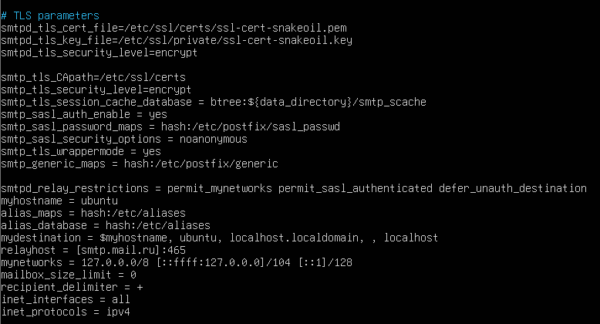
Установим пароль для входа в аккаунт
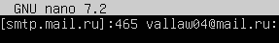
Создадим файл переадресации адресов
Создадим хэш
Обновим настройки
Перезапустим сервер
Отправим письмо
Просмотрим логи отправки
Письмо отправлено успешно
Письмо пришло на почту


